Рабочие листы
(для обучающихся с умственной отсталостью в умеренной, тяжелой или глубокой степени, с тяжелыми и множественными нарушениями развития)
Вариант – 2

Предметная область «Язык и речевая практика». Учебный предмет «Речь и альтернативная коммуникация»
В рабочих листах представлены разнообразные тренировочные задания, по учебному предмету:
Рабочие листы направленны на развитие предпосылок к осмысленному чтению и письму (обучение чтению и письму).

Буква Аа

Раскрась букву А, заштрихуй, обведи

Найди и обведи карандашом красного цвета букву А в слогах
СО
СУ
УС
С А
АС
ОС

Назови предметы, изображенные на картинке. Найди и обведи карандашом красного цвета букву А в словах. Например, АПЕЛЬСИН
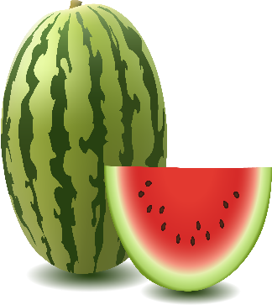

АРБУЗ АКУЛА

АВТОБУС
Найди все буквы А. Обведи их красным карандашом.
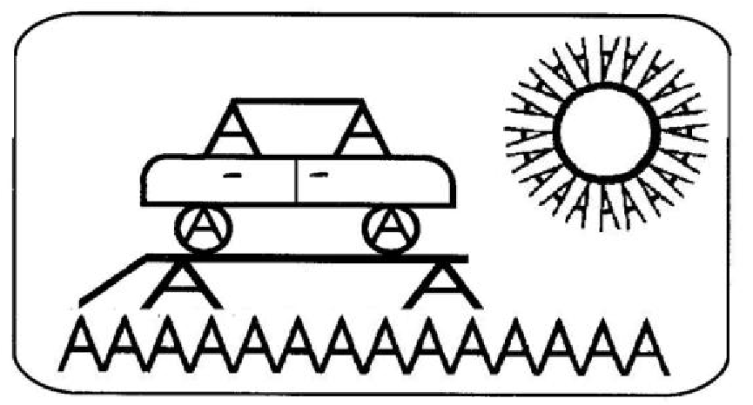

Обведи буквы по образцу
Соедини картинки названия которых начинаются со звука [А], с буквой А
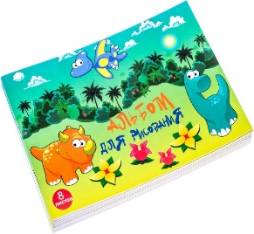
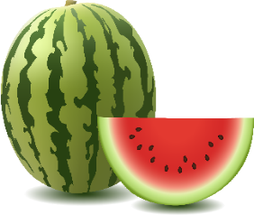

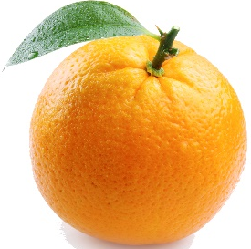

Обведи буквы. Напиши буквы по точкам.
Обведи и раскрась листья на которых написана буква А

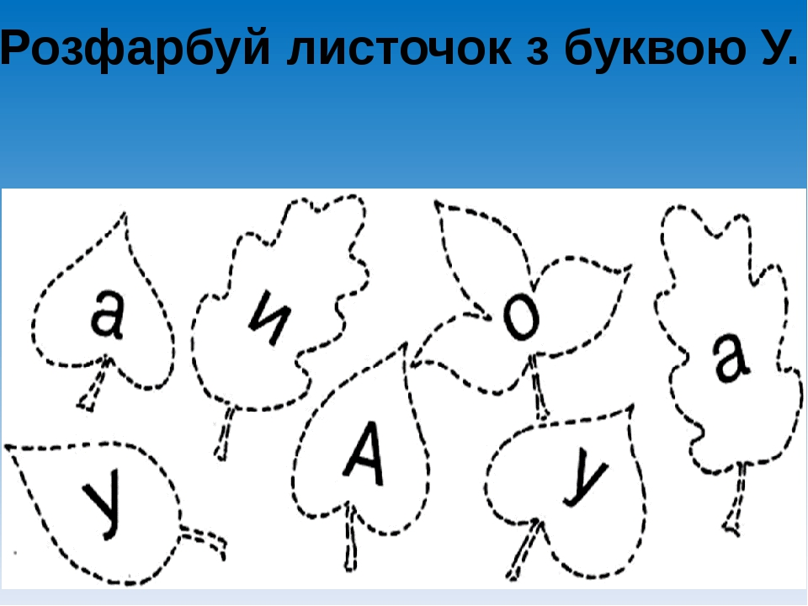

Обведи буквы

Обведи буквы

Буква Оо
Оо 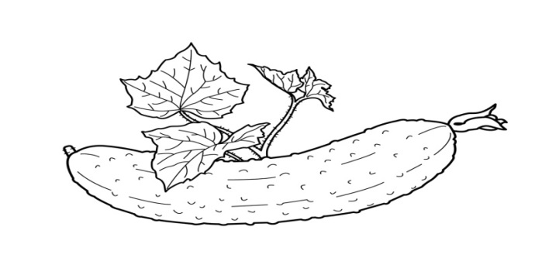
Раскрась букву О карандашом красного цвета, заштрихуй.
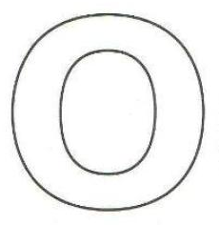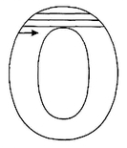
Обведи и раскрась шарики с буквой О.
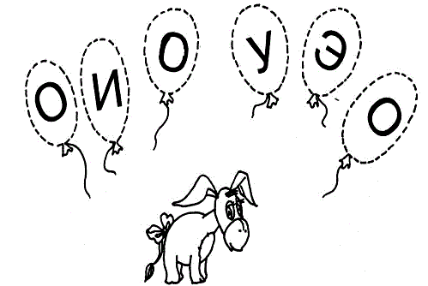
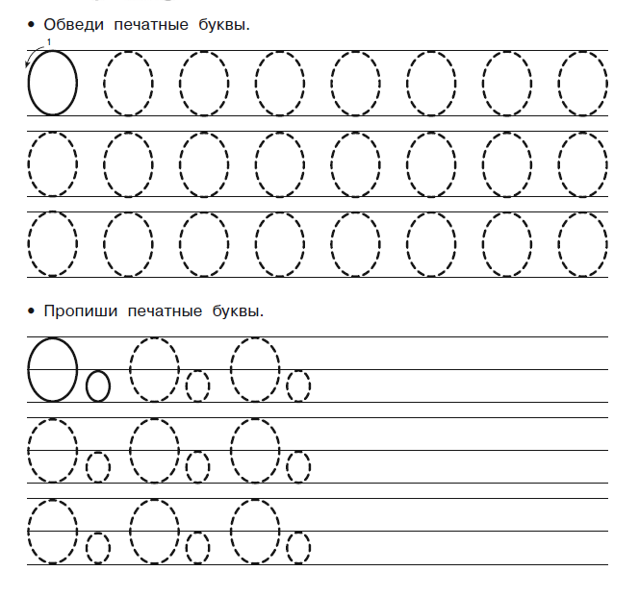
- Продолжи рисовать орнамент.

о |  | о
 | о |  | о

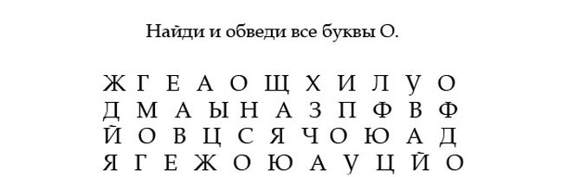

Найди и обведи карандашом красного цвета букву О в слогах.

АО АУ УО ОА УА УУ АА ОУ

Соедини картинки названия которых начинается со звука [О], с буквой О.

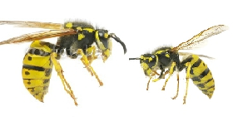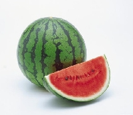
осы
арбуз

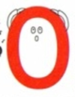

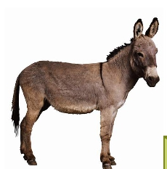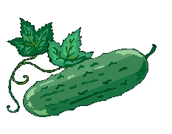
осёл огурец

Соедини одинаковые буквы
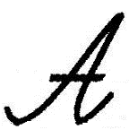

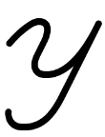

Напиши большую и маленькую букву Оо.

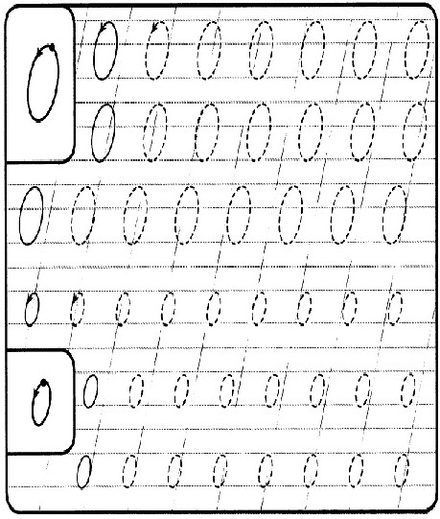

Буква Ии
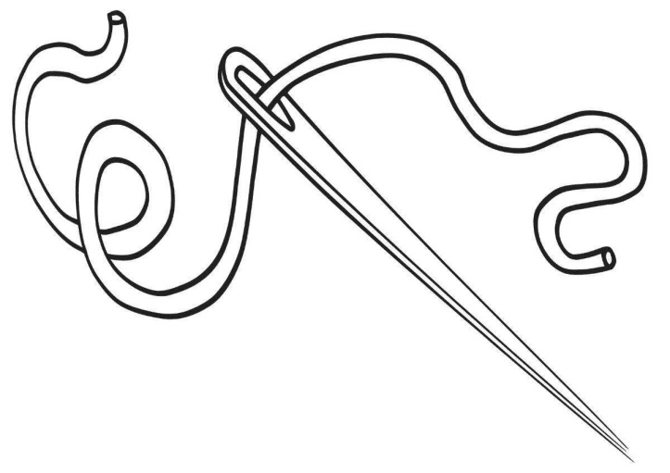
Раскрась букву И карандашом красного цвета, заштрихуй.
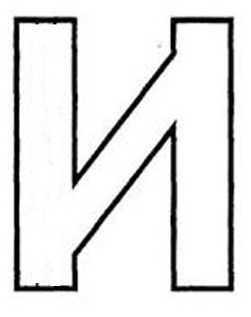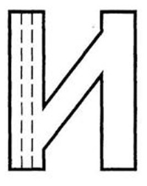
Обведи и раскрась шарики с буквой И.
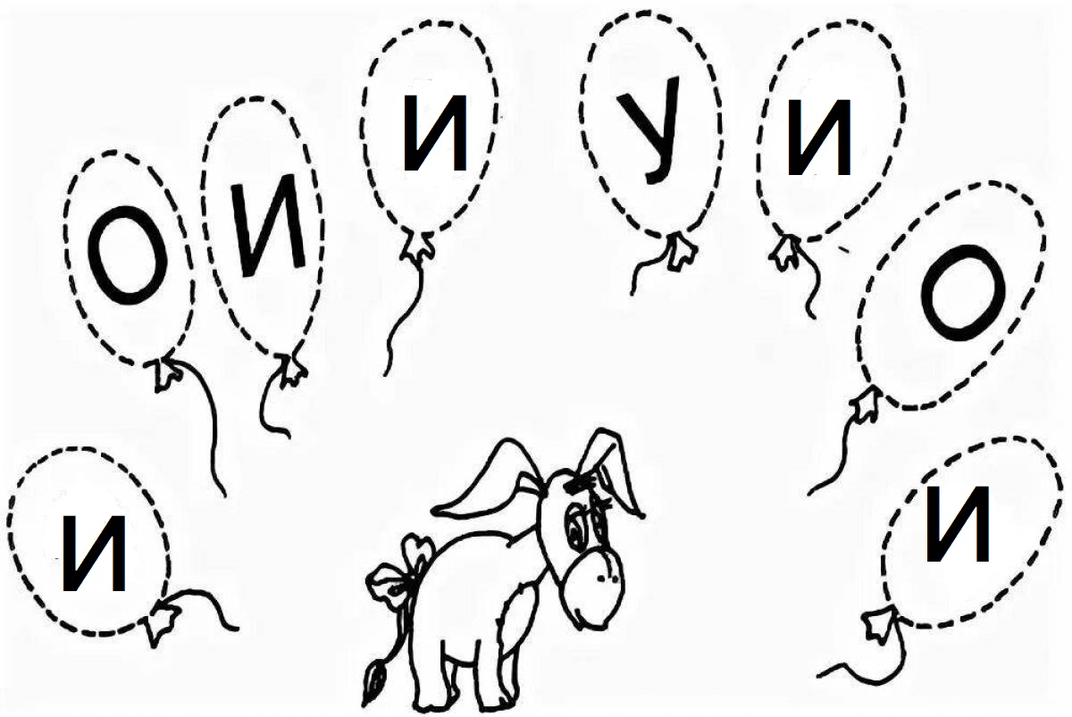

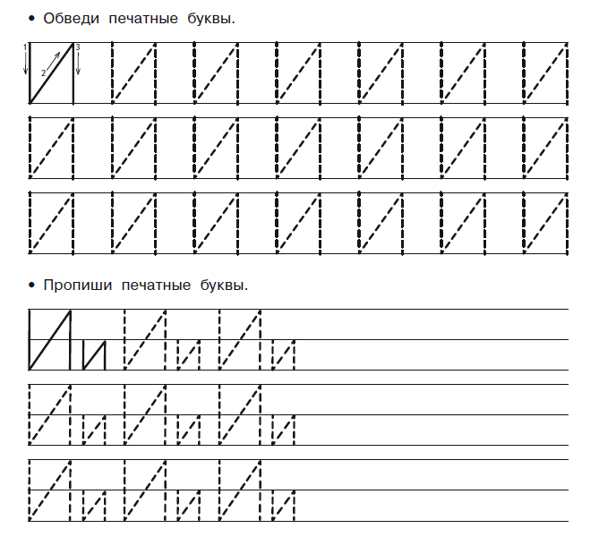
- Продолжи рисовать орнамент.

и |  | и
 | и |  | и

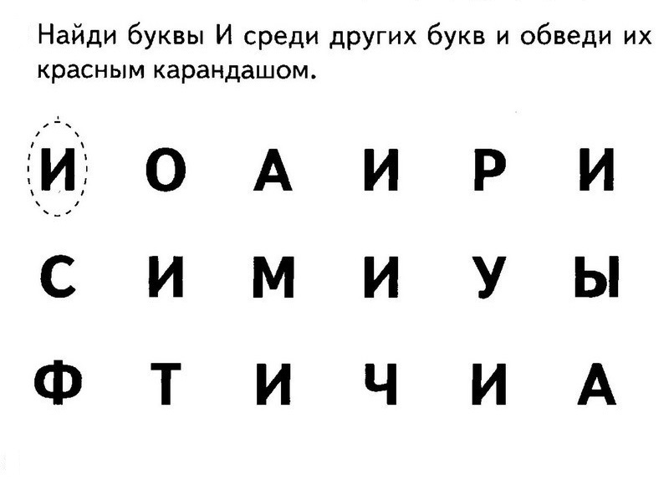
Соедини картинки названиях которых начинается со звука [И], с буквой И.

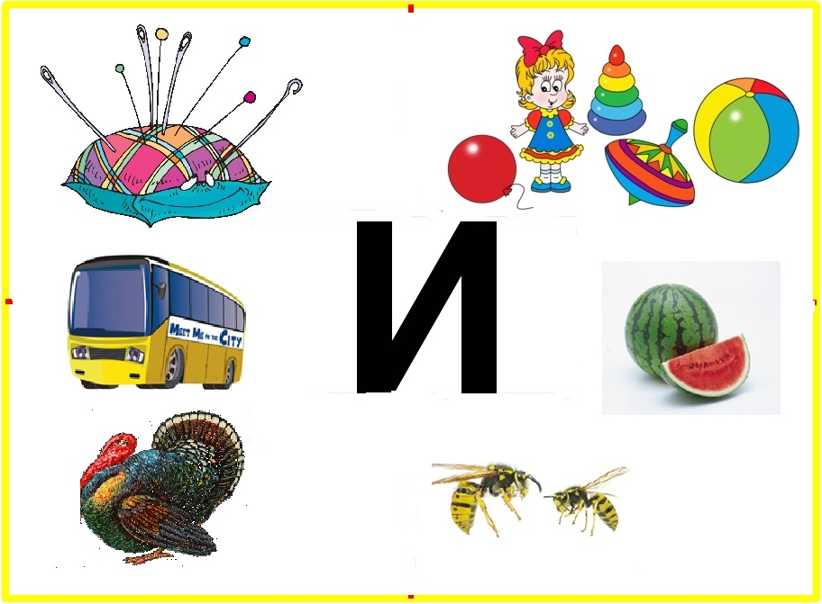

Найди и обведи все буквы И.
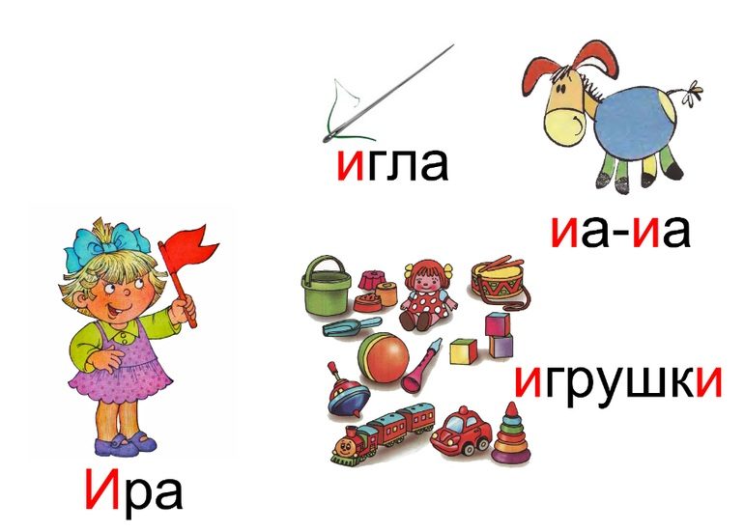

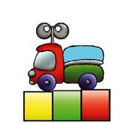
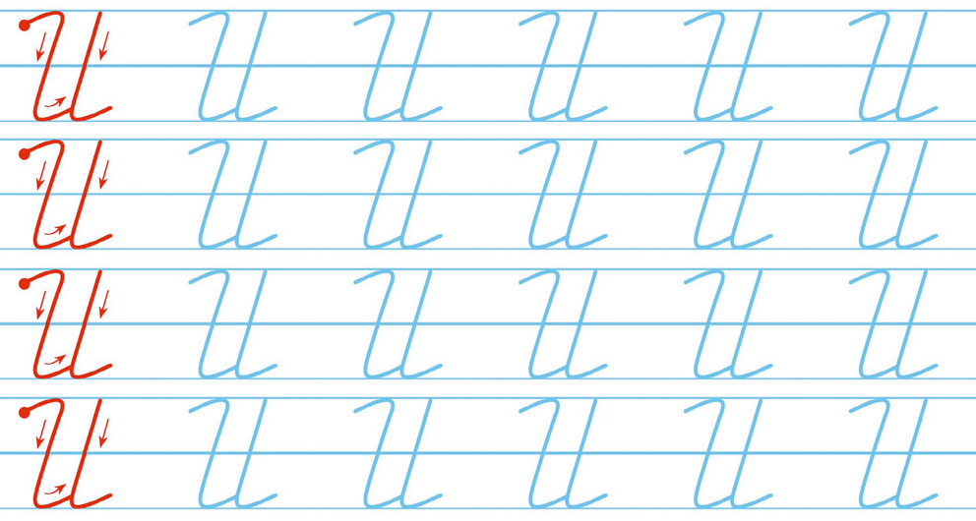
Буква Мм
Мм 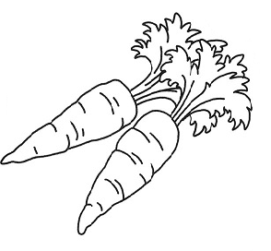Раскрась букву М синим цветом, поставь внутри буквы М точки.
Найди буквы М и обведи их карандашом синего цвета.
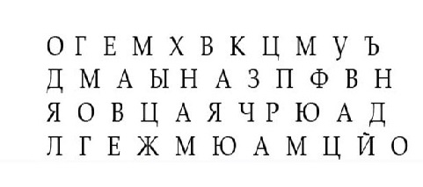
Найди и обведи букву М в слогах.
МУ, СА, ХЫ, ОМ, УМ, АУ, МА.

Найди букву М и обведи её синим карандашом.
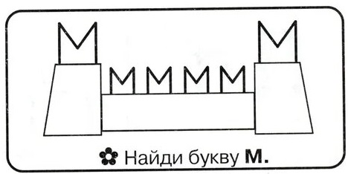
Соедини картинки названия которых начинаются со звука [М], с буквой М

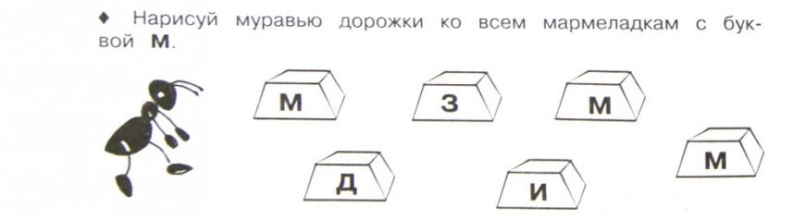

Обведи печатные буквы М.
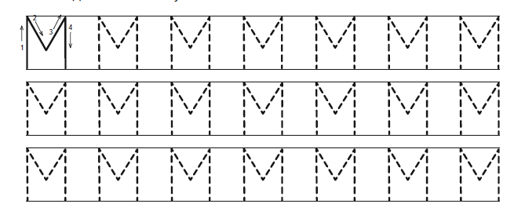
Соедини изученные одинаковые буквы
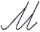

Напиши маленькую букву м.
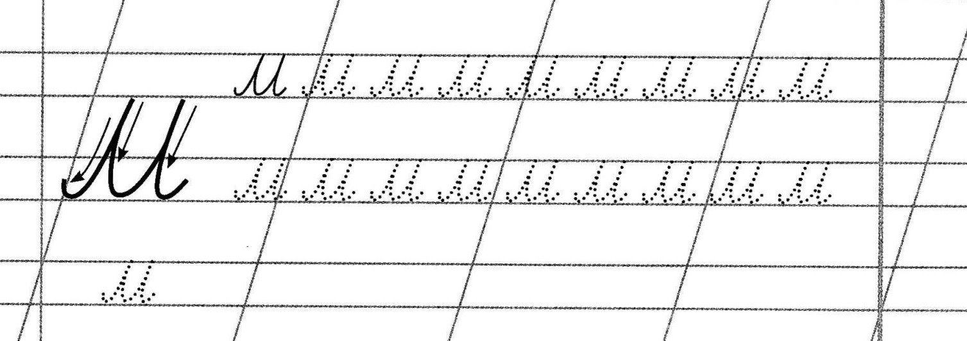

Буква Сс
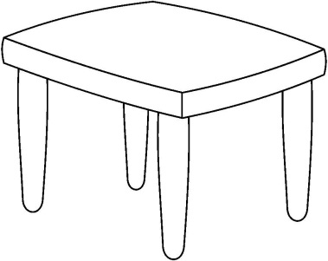
стол
Раскрась букву С карандашом синего цвета, заштрихуй, обведи по контуру.
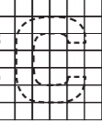
Найди и раскрась в синий цвет все круги с буквой С.

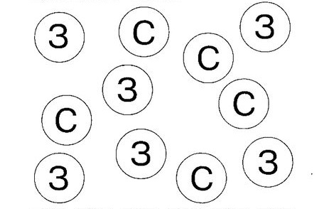

Соедини картинки названия которых начинается со звука [С], с буквой С.
Образец: взрослый показывает на картинку со словами – это снегирь. Покажи, где снегирь? Послушай, еще раз, СНЕГИРЬ, какой первый звук в слове СНЕГИРЬ? Звук [c], буква С. Покажи букву С. Давай соединим букву С с картинкой СНЕГИРЬ.

С
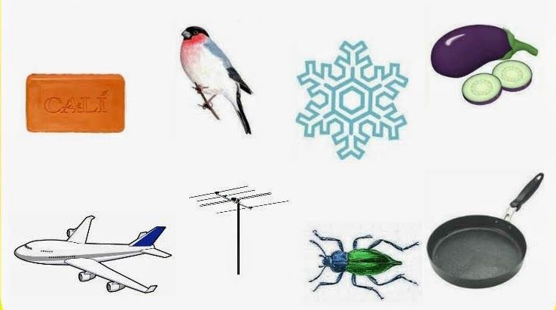
Найди и обведи карандашом красного цвета букву С в слогах
СО
СУ
УС
А С
АС
ОС

Пропиши большую и маленькую буквы Сс.
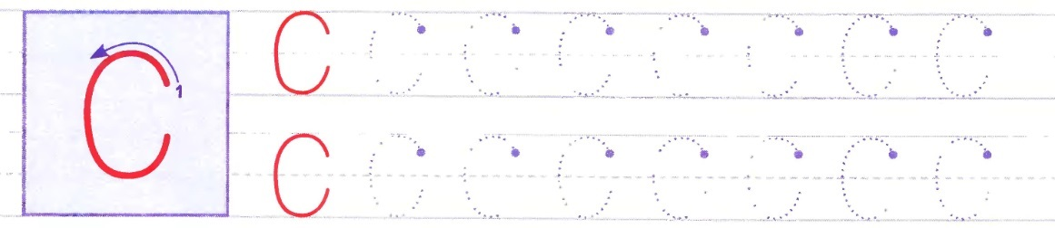
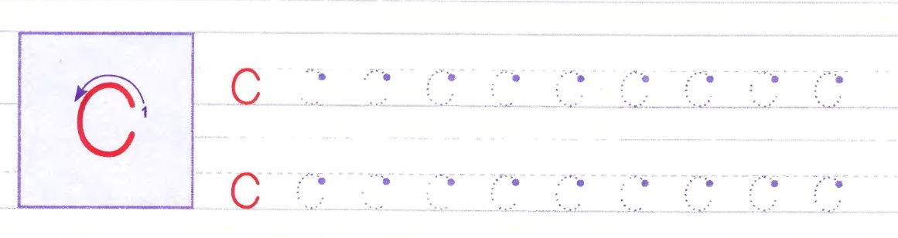

Найди среди других букв, все буквы с и обведи их карадашом синего цвета.
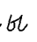
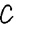

Обведи все буквы С синим карандашом.
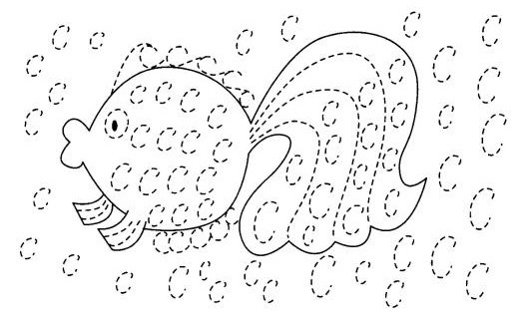
Найди и обведи синим карандашом все буквы С
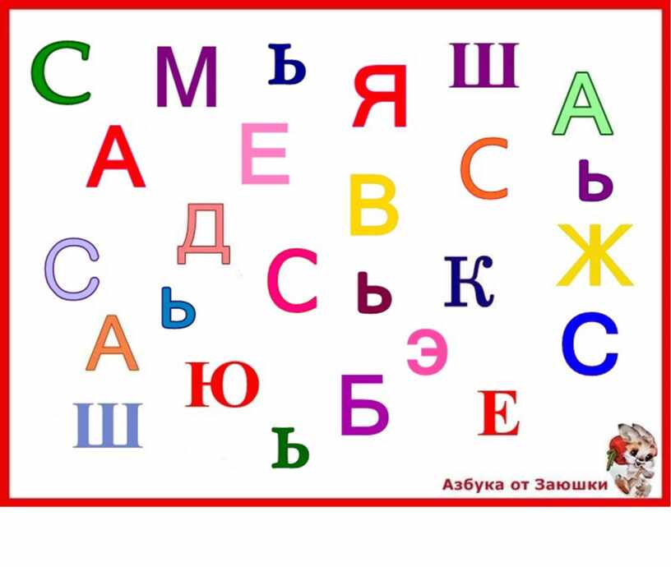

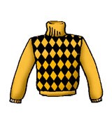
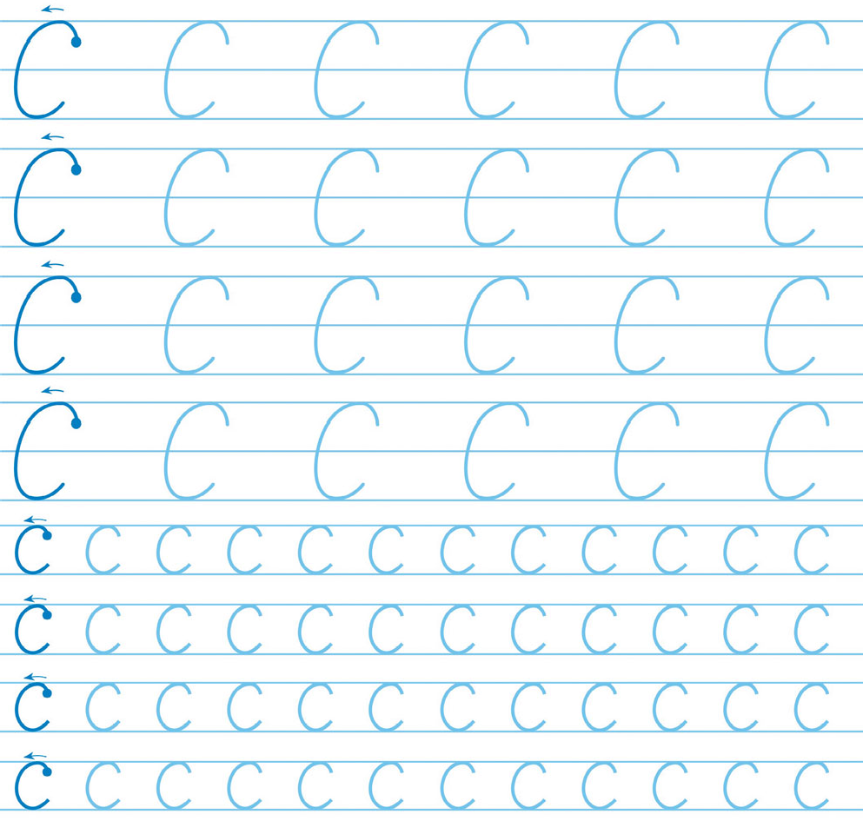

Буква ХХ
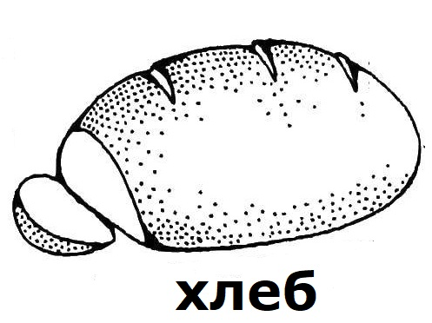
Раскрась букву Х карандашом синего цвета, заштрихуй и обведи по точкам.
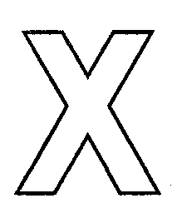
Найди и обведи все буквы Х синим карандашом.
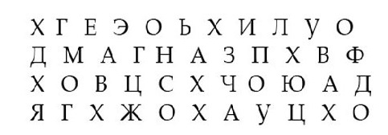
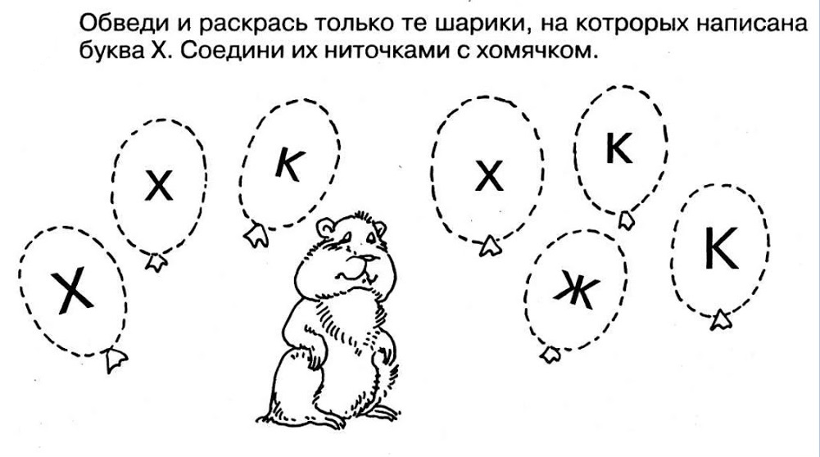
Соедини картинки названия которых начинаются со звука [Х], с буквой Х.
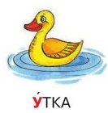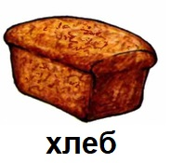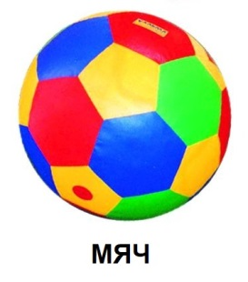
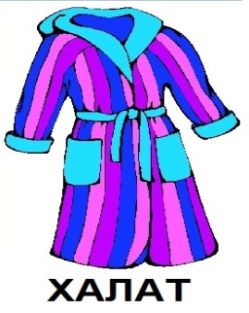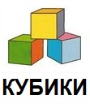
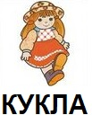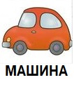
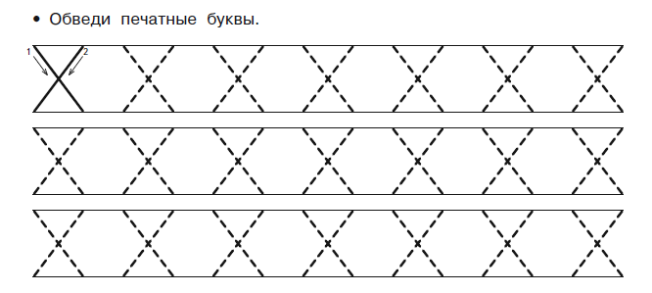
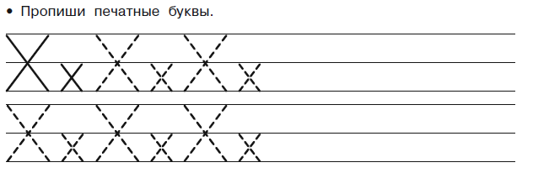
Найди и обведи карандашом синего цвета букву Х в слогах.
АХ ХУ ХО ОХ ХА УХ

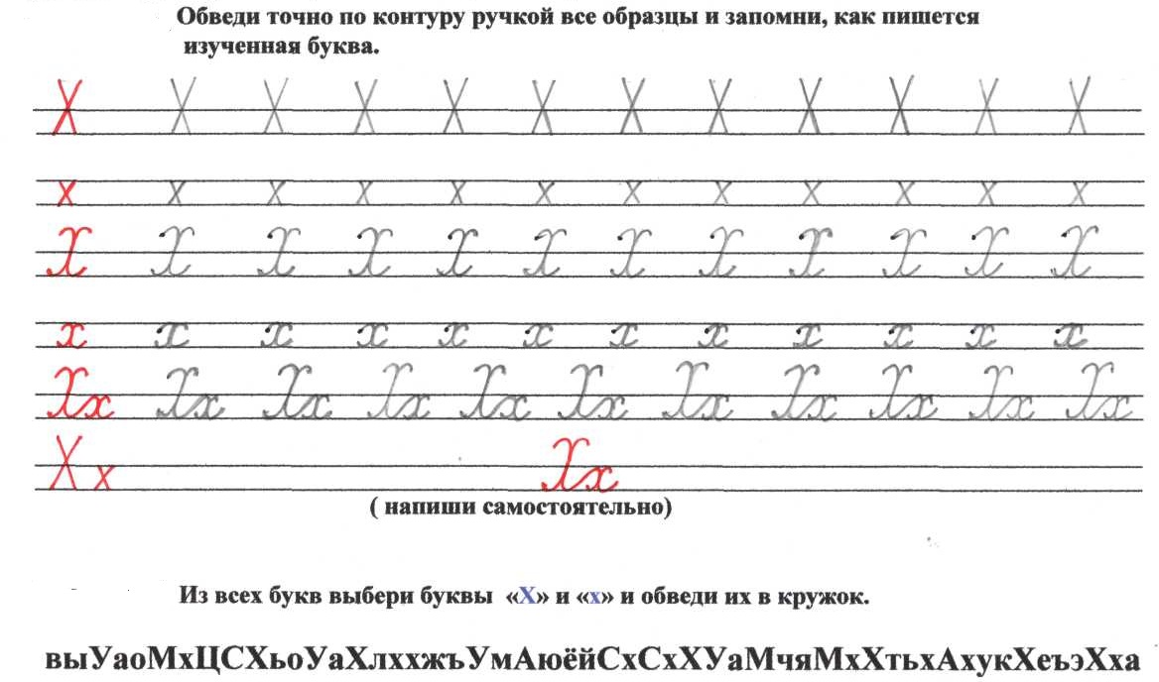

Назови предмет, изображенный на картинке выдели первый звук в названии этого предмета и соедини картинку с соответствующей буквой.
Ш У А М С О Х
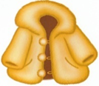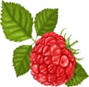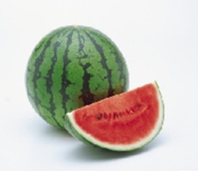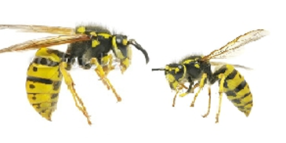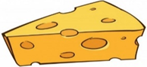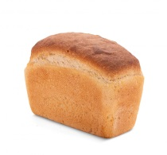

Напиши в окошке первую письменную букву названия предмета.
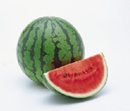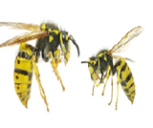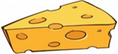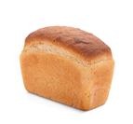
Обведи маленькую букву
Обведи большую букву 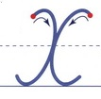
Напиши маленькую букву

Напиши большую букву

Напиши.

Найди среди других букв, все буквы и обведи их карадашом синего цвета.
Спиши буквы в том же порядке. Спрашиваем, это какая буква?(а), она печатная. Давай спишем буквы, заменим печатные буквы на письменные.
а о у м ш с х

в тетрадных строчках пишем письменные буквы
а
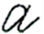
Спиши буквы в том же порядке. Спрашиваем, это какая буква?(а), она печатная. Давай спишем буквы, заменим печатные буквы на письменные.
у м а с о ш х

Спиши слоги, заменяя печатные буквы письменными.
ха хо ах ух ох хо

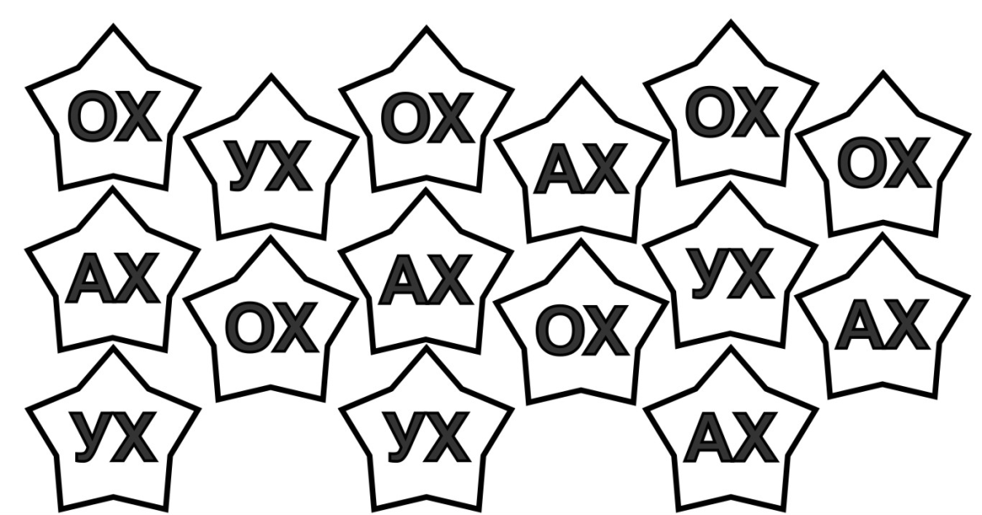
Найди слог и раскрась:
ОХ – КРАСНЫМ ЦВЕТОМ
АХ – ЗЕЛЕНЫМ ЦВЕТОМ
УХ – СИНИМ ЦВЕТОМ
Буква Шш
Раскрась букву Ш карандашом синего цвета, заштрихуй, обведи по точкам.
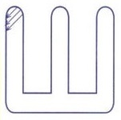
Найди и обведи все буквы Ш синим карандашом.
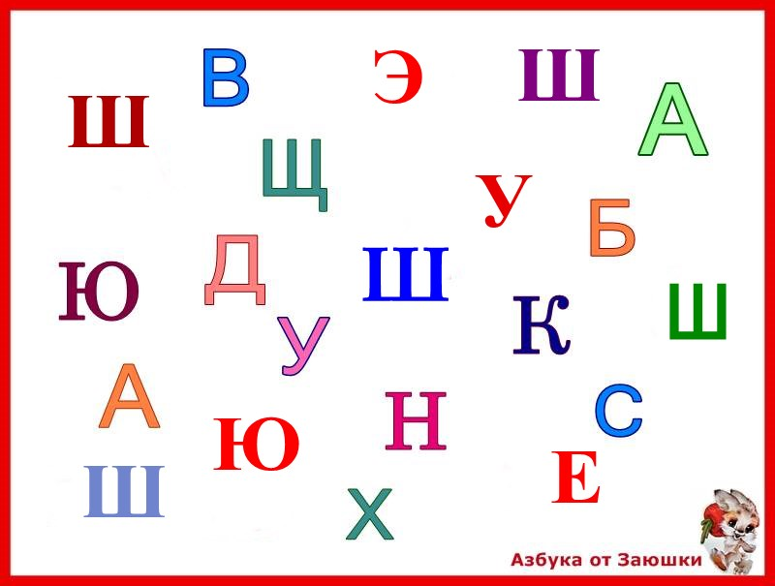
Найди и раскрась все шарики с буквой Ш, в разные цвета.
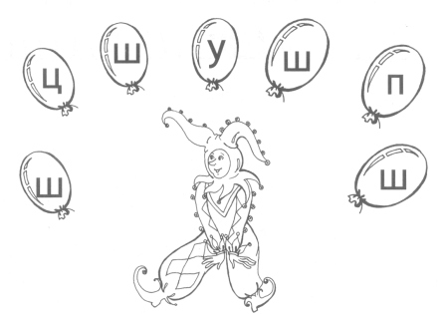
Найди и обведи карандашом синего цвета букву Ш в слогах.
АШ ШУ ШО ОШ ША УШ

Соедини картинки названия которых начинаются со звука [Ш], с буквой Ш.
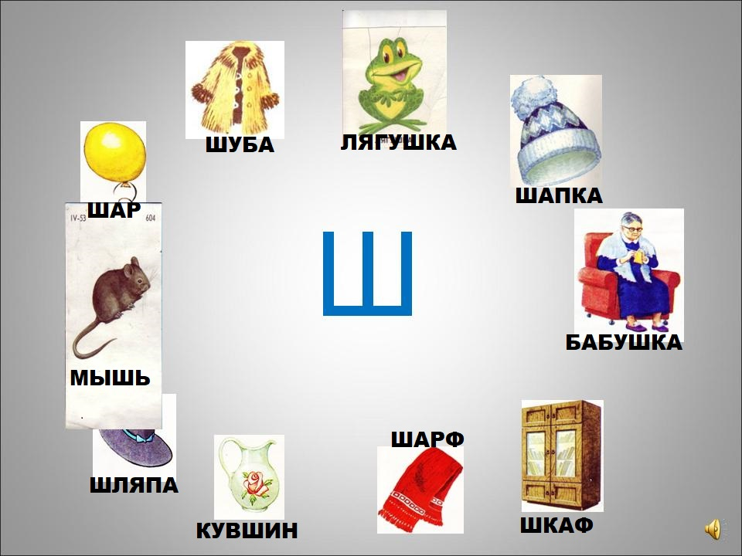
Обведи печатные буквы Ш.
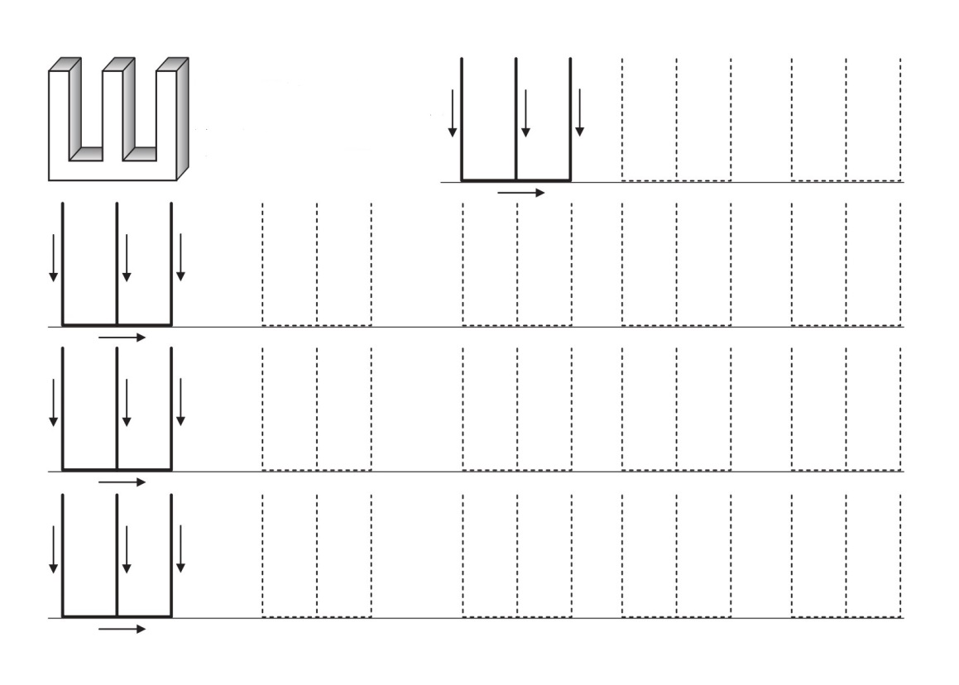
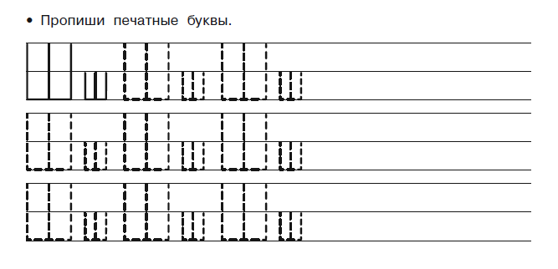
Назови предмет, изображенный на картинке выдели первый звук в названии этого предмета и соедини картинку с соответствующей буквой.
Ш У А М С О Х

Обведи маленькую букву ш
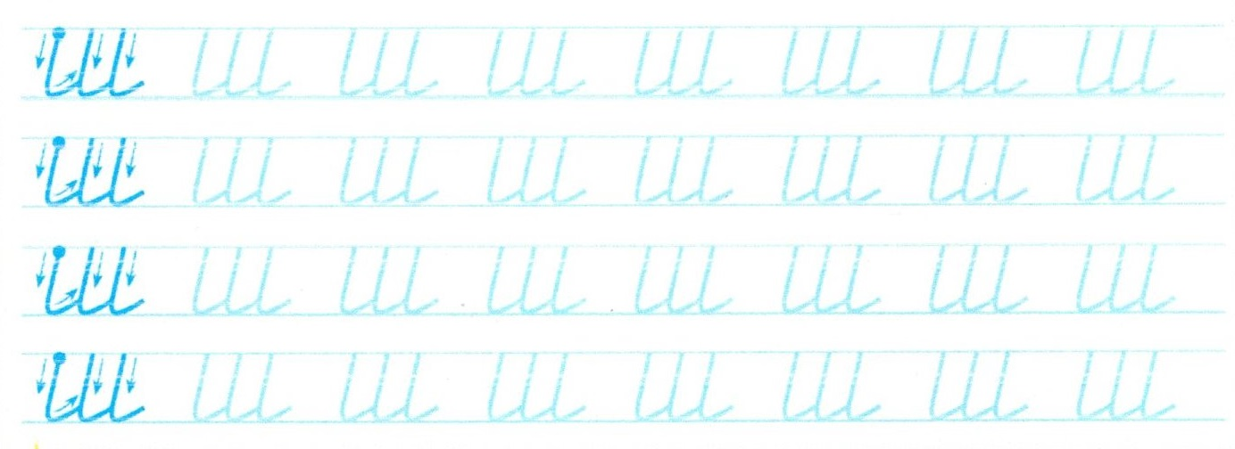

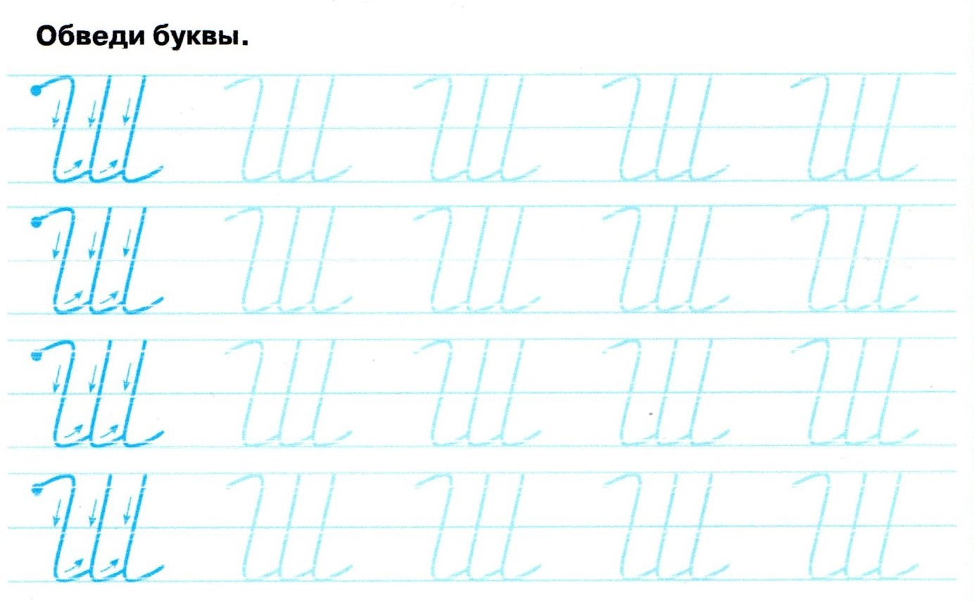
Напиши маленькую букву ш

Напиши большую букву Ш

